Marótzy Kata:

150 éve született Alpár Ignác

A XIX. és XX. század fordulójának legtöbbet alkotó magyar építésze 1855. január 17.-én Józsefvárosban látta meg a napvilágot Schöckl Ignác néven. Édesanyja Eiselle Mária egy würtenbergi iparoscsalád leszármazottja, édesapja Schöckl Mátyás asztalosmester volt, aki a kor jelentős építkezésein dolgozott, övé volt az első gépüzemű asztalosüzem Pesten. Ignác a belvárosi reáliskola elvégzése után – a kor céhes képzési gyakorlata szerint – kőműves-inasnak állt, szabadulólevelét 1873-ban kapta kézhez, majd Hauszmann Alajosnál dolgozott.

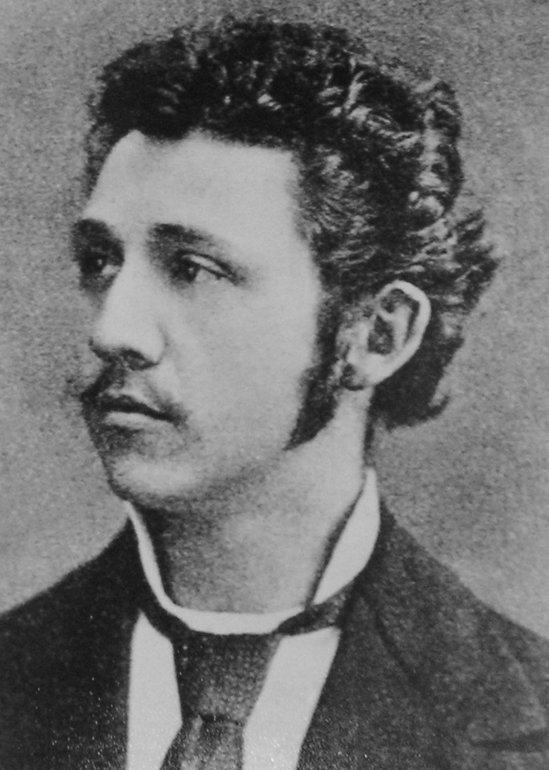
Schöckl Ignác

„Ez utóbbi épületnek (a Fleischmann-bérháznak) asztalosmunkáját egy Schöckl nevezetű asztalosmester készítette. Ez a mester rendesen a fiát, Ignácot küldötte hozzám rajzokért, aki akkor a III. vagy IV. reáliskolát végezte, és kit atyja szintén asztalosnak szánt. Egy alkalommal azzal a kéréssel állít be hozzám a fiú, hogy vegyem rá atyját, hogy mondjon le szándékáról, és engedje meg, hogy ő hozzám, mint rajzoló léphessen be az irodába. Az eleven eszű fiú megtetszett, és miután sikerült atyját kapacitálni, bevettem az irodába, ahol azután igen szépen fejlesztette tehetségét, és 12 évig volt nálam.”
Mesterének ajánlásaival Berlinbe utazott, ahol az Építészeti Akadémiát látogatta, ahol Richard Lucae tanítványa volt, majd különböző építészirodákban dolgozott és 1880-ban elnyerte a Schinkel-érmet is. Egy Itáliai tanulmányút után hazatért – nevét is ekkor magyarosította – és ismét Hauszmann Alajos irodájában helyezkedett el, aki meghívta a műegyetemi Díszépítéstan Tanszékre asszisztensnek és megbízta irodája vezetésével is. 1884-ben azonban egy tanszékvezetői pályázat kapcsán megromlott viszonya mesterével.
„Az országházi pályázat sikere és a reáliskola befejezése után Alpár azzal a kívánsággal állt elém, hogy a királyi József Műegyetemen felállítandó új építész tanszékre, amelyre Pecz Samu is pályázott, őt hozzam első helyen javaslatba.
Szinte követelőleg lépett fel, és mintegy erkölcsi kötelességemnek tette, hogy őt protezsáljam, mivel hosszú idejű működése nálam erre érdemesítette. Én felvilágosítottam őt, hogy ez lehetetlen, és ezt az ambícióját nem lehet kielégíteni, mert hiányzik az előképzettsége, hisz 4 alreáliskolai végzettséggel nem lehet valaki műegyetemi tanár, annál kevésbé, mert egyébként sem készült tanári pályára. Bíztattam, hogy tehetségénél fogva a gyakorlati pályán bizonyára meg fogja találni, és be fogja tölteni helyét, de a tanári pályán nem boldogulhat. Alpár erre megharagudott, elhagyta irodámat és önállósította magát, de ezen időtől kezdve ellenségem lett, nem mulasztván el alkalmat engem szidni, ami azonban inkább az ő presztízsének, és nem nekem ártott. Én mindig elismertem Alpár tehetségét, soha nem álltam még később sem útjában, és igen örültem, amikor láttam sikereit, folytatólagosan emelkedő befolyását, és elismerem, hogy ő egyike a legkiválóbb gyakorlati építészeinknek.”
Az önállósult építész első jelentős sikere a herkulesfürdői Szapáry-fürdőház tervezésének elnyerése volt, amit utána számos erdélyi tervezési megbízás követett, elsősorban vármegyeházák és templomok. 1888-ban önálló irodát alapított, ami a Teréz körút 7., majd 1891-től az Almássy tér 11. alatt működött.
Fővárosi hírnevét a millenniumi ünnepségek Történelmi Főcsoportjára 1893-ban kiírt pályázat elnyerésével alapozta meg. A kétfordulós pályázat után először ideiglenes anyagokból épült a Történelmi Magyarország legjelentősebb épületeinek formáit felvonultató „Vajdahunyadvár” a Városligetben.

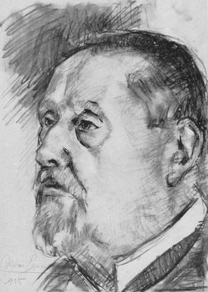
Alpár Ignác (Führer Ilus rajza)

Harmincöt építészeti pályázaton indult, és huszonkettőt meg is nyert. Megtörtént, hogy jeligés pályázaton – Dévai megyeháza, Tőzsde - elnyerte az első és a második helyezést is, és a magyar építészek közül egyedül őt érte a megtiszteltetés, hogy részt vehetett a hágai békepalota meghívásos tervpályázatán. A sok építészt foglalkoztató nagy vállalkozók közé tartozott. Irodájában Almásy Balogh Lóránd, Führer Miklós, Kotál Henrik, Hajós Alfréd, Hübner Jenő, Orth Ambrus, Gyöngyöshalászi Takách Béla, Radó Sándor szerzett tervezői gyakorlatot. Foglalkoztatta a Vágó testvéreket és rövidebb töltött nála Jámbor Lajos, és Sebestyén Artúr is. A millennium után – a továbbra is folytatódó vidéki munkák mellett – a mai Belváros képét meghatározó banképületek tervezésével ívelt feljebb pályája. A jól szervezett alaprajzú, monumentálisan megformált épületek egyre több megbízást hoztak, építészi tevékenységének eredménye mintegy másfélszáz épület a Történelmi Magyarország területén. Évtizedekig elnöke volt a „Steindl-céhnek”, mely az építészethez kapcsolódó szakemberek, vállalkozók, művészek találkozóhelye volt. A tagok közül Maróti Géza, Moiret Ödön, Markup Béla, Telcs Ede, Róth Miksa, Jungfer József több építkezésén munkatársai is voltak.
Egy jellemrajza szerint: „Robusztus munkás volt, a régi Pest elpusztíthatatlan pámásztereinek utolsója. Fizikumra, hangra, súlyra, tekintélyre óriás. És biztoskezű adminisztrátor, ki tevékenységének sok szálát soha össze nem zavarta. Bár nem volt tanára a Műegyetemnek, művészeti és főképp építészeti kérdésekben mindenkinél nagyobb tekintély volt, az államnak kinevezetlenül is szinte hivatalos szakértője. Minden fontosabb pályázat eldöntése körül szava jutott s ennyiben a maga építkezésein túl közvetve is fontos része jutott az újabb magyar építőművészet kialakulásában.” Hetvenedik születésnapján a „Vajdahunyadvár” falán egy ünnepség keretében elhelyezték domborműves portréját.

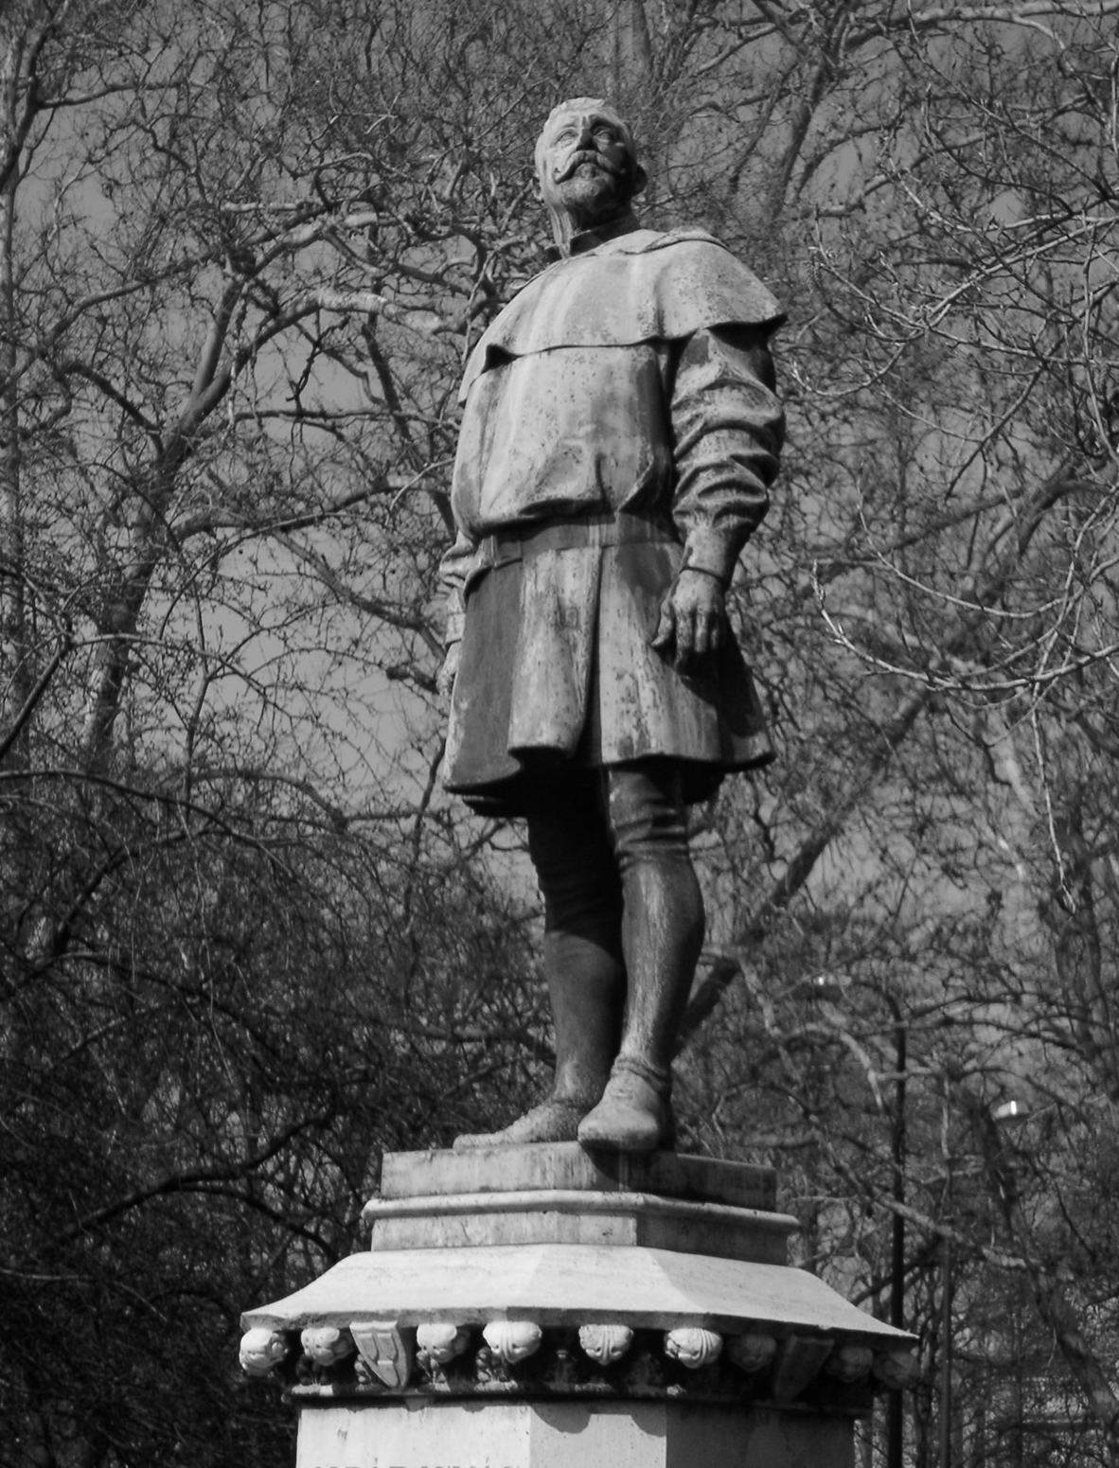
Alpár Ignác szobra a Városligetben (Telcs Ede munkája)

Az első világháború után nem tervezett többet, de aktívan részt vett a szakmai közéletben. Élete során bejárta szinte egész Európát, és az Anker-ház tervezése előtt, anyagot gyűjtve irodájának tagjaival Egyiptomba is elutazott. Amerikai útjáról hazatérőben 1928. április 27.-én Svájcban halt meg. 1930-ban állították fel városligeti szobrát – Telcs Ede művét - mely középkori céhmesteri öltözékben a Történelmi Főcsoportot szemlélve ábrázolja Alpár Ignácot. 2005-ben, születésének 150. évfordulóján a szakma tanulmánykötetekkel és kiállításokkal emlékezik meg a sikeres építészről.

Alpár Ignác épületei és tervei:

Berlin, Nyári színház pályázat (I. díj), 1878
Berlin, Vendéglő belső pályázat (díjazott terv), 1879
Pécs, Hadapródiskola (elbontották), 1879-98
Berlin, Könyvtár pályázat (díjazott terv), 1880
Berlin, Kultúregyesület székháza pályázat (Schinkel-érem), 1880
Herkulesfürdő, Szapáry-fürdőház, 1883-85, 1887
Segesvár (Pianta Mures Ani 7.), Vármegyeháza, 1884-85
Kazán-szoros, Széchenyi-emléktábla, 1885
Dicsőszentmárton, Vármegyeháza, 1886-90
Budapest (Teréz krt. 23.), Schőja-ház, 1887
Segesvár, Református templom, 1887
Rózsahegy (Nem. A. Linku 60.), Főgimnázium, 1887-88
Déva, Vármegyeháza, 1887-89
Dicsőszentmárton, Református templom, 1888
Marosludas, Református templom, 1888
Szászrégen, Református templom, 1888
Piskitelep, Református templom, 1889
Váradszentmárton mellett, Püspökfürdő Szent László fürdő gyógyháza, 1889
Abafája, Református templom, 1889-90
Budapest (Délibáb u.), Kemény-ház, 1890
Budapest (Teréz krt. 22.), Stern-ház, 1890
Budapest (Turbina u.), Eiselle (Láng) Gépgyár, 1890-91
Brassó, Református templom és paplak (1962-ben lebontották), 1891
Budapest (Almássy tér 15.), Alpár Ignác lakó- és irodaháza, 1891
Budapest (Erzsébet krt. 30.), Keinz-ház, 1891
Győr, Kaszárnya terve, 1891
Győr (Szent István út 6-10.), Nyugdíjalap bérházai, 1891
Kassa, Színház pályázat (I.díj), 1891
Nyíregyháza (Luther u. 17.), Evangélikus elemi iskola, 1891-93
Nyíregyháza (Hősök tere 5.), Vármegyeháza, 1891-93
Budapest (Üllői út 89/a), Stroblentz-ház, 1892
Budapest, Új épület telkének szabályozása pályázat (dicséret), 1892
Kékes, Református templom, 1892
Pöstyénfürdő (Park pasaz 3.), Kúrszalon, 1892-93
Budapest, Országos Kaszinó pályázat (III. díj), 1893
Kisújszállás (Széchenyi u. 4.), Református főgimnázium, 1893
Nagyszeben, Bérház pályázat (II. díj), 1893
Nyíregyháza (Dózsa Gy. út 1-3.), Korona szálló, 1893-96
Budapest (Városliget), A millenniumi kiállítás Király-pavilon pályázat (I. díj), 1894
Déva, Főreáliskola tornacsarnoka, 1894
Győr, Városháza pályázat (I. díj), 1894
Nyíregyháza (Bessenyei tér 13.) Móricz Zsigmond Színház, 1894
Pozsony (Zochova u. 1.), Állami Főreáliskola, 1894
Budapest (Városliget), A millenniumi kiállítás Történelmi főcsoportja (Magyar Mezőgazdasági Múzeum), 1894-96, 1905-7
Budapest (Városliget), Millenniumi kiállítás Őshalászat és vadászat pavilonja, Edison kinetoskop, 1895-96
Budapest (Városliget), Millenniumi kiállítás Redlich-, Spitzer-, Ohrenstein-, Walla-, és Neuschlosz-pavilon 1895-96
Budapest (Városliget), Millenniumi kiállítás Trattner balatoni csárda, Müller cukrászda, 1895-96
Pozsony (Palisady 31.), Evangélikus líceum, 1896
Kolozsvár, Vármegyeháza, 1896-97
Lőcse (Stefan Klurberta 10.), Állami Főreáliskola, 1897
Nagyvárad (Rulikovszky út), Hadapródiskola, 1897-98
Sopron (Bajcsy Zsilinszky út), Katonai főreáliskola (ma Erdészeti és Faipari Egyetem), 1897-98
Budapest (Apostol u. 13.), Neuschlosz Ödön villája, 1898
Kolozsvár, Állami felsőleányiskola, 1898
Miskolc (Kálvin János u. 2.), Református gimnázium, 1898
Kolozsvár (Szentegyház u.), Status házak, 1898-1900
Békéscsaba (Szeberényi tér 1.), Evangélikus Rudolf főgimnázium, 1899
Brassó, Főgimnázium, 1899
Budapest (Bolyai u. 11.), Alpár Ignác villája, 1899
Budapest (Zsigmond u. 11., Lipthay u.), Bruck-ház, 1899
Budapest (Rippl Rónai u. 26.), IV. kerületi főreáliskola (ma Kwassai Jenő Szakközépiskola), 1899
Budapest (Apostol u. 11.), Neuschlosz Marcell villája, 1899
Budapest (Andrássy út 112.), Ohrenstein-villa átalakítása, 1899
Budapest (Csepregi u. 4.), Walla-bérház, 1899
Budapest (Attila út 43.), Werbőzcy (ma Petőfi) Gimnázium, 1899
Fiume, Állami kereskedelmi, polgári és elemi iskola, 1899
Gyulafehérvár, Katolikus főgimnázium, 1899
Nagyszeben, Főgimnázium, 1899
Szamosújvár, Állami főgimnázium, 1899
Szomolány, Gróf Pálffy József várkastélyának terve, 1899
Kolozsvár, Tudományegyetem bejárati tömbje, 1899-1902
Nagyenyed, Vármegyeháza átalakítása, bővítése, 1899-1903
Budapest (Szabadság tér), Tőzsdepalota (MTV Székház), 1899-1905
Acsa (Ságivölgyi major), Báró Prónay Dezső kastélya, 1900
Beocsin, Ohrenstein –nyaraló, 1900
Beocsin, Spitzer-villa átalakítása, 1900
Budapest, Margitsziget rendezése pályázat (díjazott), 1900
Budapest (Alkotmány u. 10.), Redlich Sámuel bérháza, 1900
Budapest (Gellért hegy), Szent Gellért-szobor elhelyezése pályázat (II. díj), 1900
Eger (Széchenyi u. 17.), Ciszterci rendház és gimnázium, 1900
Horvátverőce, Lovassági laktanya, 1900
Nagykikinda, Állami főgimnázium és tornaterem, 1900
Nyitra (Pietricka 6.), Katolikus főgimnázium, 1900
Budapest (Szabadság-tér 8-10.), Osztrák Magyar Bank (Nemzeti Bank), 1900-05
Budapest (Egressy út 73.), Gyermekmenhely (Egressy Gábor Szakközépiskola), 1901
Igazfalva, Evangélikus templom, 1901
Temesvár (Str. Miron Christea), Állami főgimnázium, 1901
Wekerlefalva, Római katolikus templom, 1901
Budapest (Kozma utcai izraelita temető), Ohrenstein Henrik és Redlich Sámuel síremléke, 1902
Csiksomlyó, Szeminárium, főgimnázium, internátus, 1902
Marosvásárhely, Főgimnázium és főinternátus, 1902
Pozsony, Honvédlaktanya, 1902
Békés (Petőfi S. u. 11-13.), Szegedi István református gimnázium, 1902-03
Budapest (Salgótarjáni úti sírkert), Wechselmann Ignác síremléke, 1903
Pécs, Városháza pályázat (I. díj), 1903
Budapest (Báthory u. 5.), Neuschlosz-bérház, 1903-04
Budapest, Rudas-fürdő pályázat (megvétel), 1904
Budapest, Sáros-fürdő pályázat (díjazott), 1904
Szob (Árpád út 19.), Luzenbacher Pál kastélyának átépítése, 1904
Beocsin, Tisztviselőház, 1905
Budapest, Kultuszminisztérium pályázat (I. díj), 1905
Budapest (Semmelweis u. 5.), Steindl-céh helyisége, 1905
Nyíregyháza (Szent István út 17.), Gimnázium bővítése, 1905
Budapest (Roosevelt tér), Pesti Magyar Kereskedelmi Bank (Belügyminisztérium), 1905, 1913-17
Hága, Békepalota pályázat, 1906
Budapest (Fiumei úti sírkert), Mechwart András síremléke, 1907
Fogaras, Állami főgimnázium és tornacsarnok, 1907
Budapest (Deák tér), Ankerház, 1907-9
Budapest (Deák Ferenc u. 3-5.), Pesti Hazai Magyar Első Takarékpénztár (Budapesti Értéktőzsde), 1909
Budapest (Dorottya u., Wurm u., József tér), Magyar Általános Hitelbank (Pénzügyminisztérium), 1909-13
Budapest (Ménesi út), Eötvös kollégium, 1910
Gyula, Karácsony János Katolikus főgimnázium, 1910
Budapest (Döbrentei u. 24., Várkert rkp. 17.), Harkányi Béla bérháza, 1911
Budapest (Váci u. 12.), Harkányi-ház, 1911
Temesvár (Ion C. Bratianu), Posta, 1911-13
Budapest (Orczy út 41-45), Walla Rt. Bérházai, 1912
Budapest (Kígyó u. 4.), Girardi-ház, 1914-16
Budapest (Gellérthegy) Citadella átépítési terve, 1925
Budapest (Viola u. 7.), Alpár Ede háza
Csucsa, Boncza-kastély
Erzsébetváros, Gimnázium és internátus
Törökbálint, Walla-kilátó
Váradszentmárton, Félix fürdő

Alpár Ignác építészete

A feljebb felsorolt több, mint százötven alkotást nehéz egy kalap alá venni, Alpár Ignác életműve nem csak földrajzilag sokfelé ágazó. Formai szempontból nézve a homlokzatokat, felfedezhetjük, hogy a korai években a stíluskövető, szigorú historizmus szellemében alkotó mester később a hagyományos reneszánsz és barokk formákat lazábban kezeli, egymással ötvözi, néha keleties ízekkel. Néhány épületén felfedezhetjük a századforduló szecessziós irányzatainak hatását és a szerkezetiség megjelenését. Ez a fajta historizáló stíluskeverés - ami a maga korában a megbízások tömegét hozta – hívta ki maga ellen az utókor kritikáját. További kutatást igényel, hogy a nagy irodában mely épületnél hogyan alakult az irodavezető és a beosztottak munkamegosztása.
A forma kritikája mellett azonban nagyon fontos – különösen a nagy méretű középületek esetében – az alaprajzi szervezés nagyvonalúsága és újszerűsége. A közönségforgalom és a belső technológia szervezésében Alpár Ignác alaprajzai páratlanok a maguk korában. A fentiek illusztrálására álljon itt néhány vélemény 1928-tól 2005-ig.

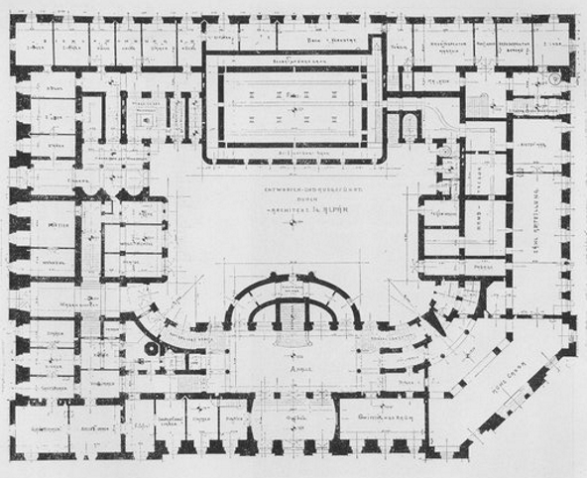
Az Osztrák-Magyar Bank földszinti alaprajza

„Sok értékes tulajdonsága volt, de a képzelet lendületessége és általában az eredetiség nem tartozott közéjük. Maradt nehány épülete (például az Anker-udvar, vagy az Apponyi-téri Girardi-ház), amelyeknek kvalifikálása csak kegyetlen jelzőkkel lenne lehetséges. Ezeken az épületein különben sem nagyon biztos ízlése teljesen felmondta a szolgálatot.
Építészi érdemei közé tartozik, hogy nagy monumentális épületeinek külső és belső díszítésében feladatokat juttatott a többi művészetnek is, különösen a szobrászatnak és az iparművészetnek. Ezeknek a művészeteknek nagy szolgálatot tehetett volna, sőt alkalomcsinálója lehetett volna a magyar monumentális szobrászatnak, ha helyes ítélettel tudja művészeit megválogatni.”
Elek Artúr (1928)

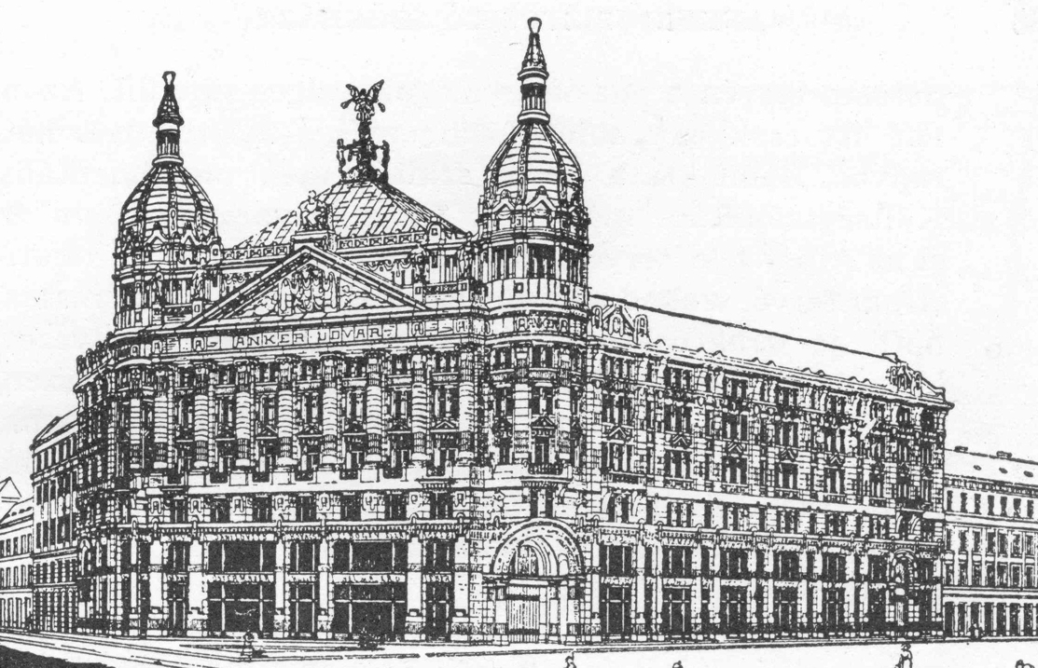
Ankerház

„Alpár Ignác művészi jelentőségét elsősorban az irányítása alatt tervezett épületek mennyisége és azok használhatósága szabja meg.”
Merényi Ferenc (1970)

„A klasszikus görög-római és az ennek hagyományain felnőtt európai építészet a reneszánsztól az eklektikáig érvényes könnyedségre törő arányrendszerével szemben Alpár előszeretettel fordult az ókori keleti, az egyiptomi és az asszír építészet részletformáihoz, sőt nemegyszer arányaihoz is. Ez is szerepet játszott a súlyossága következtében a későeklektikán belül is könnyen felismerhető egyéni karakterének kialakulásában.”
Gábor Eszter (1981)

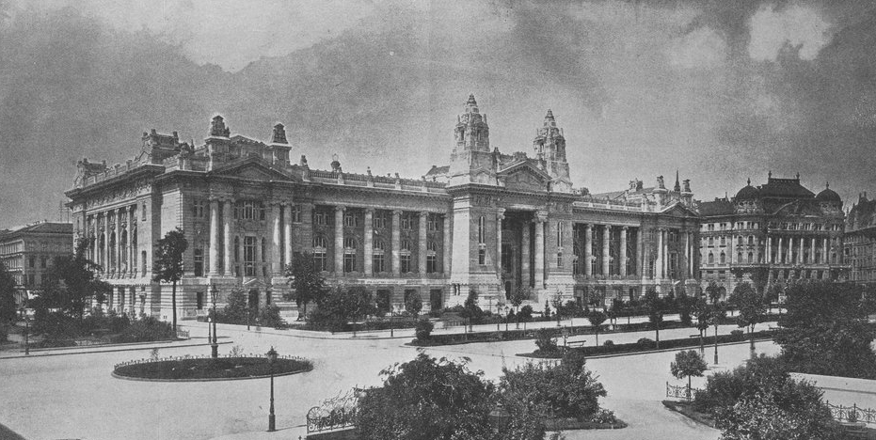
Tőzsdepalota

„Az a nagypolgári építtetői csoport, amely különleges anyagi helyzetét és társadalmi befolyását, a monumentális építészet költséges eszközeivel óhajtotta reprezentálni, tudatosan választotta ki magának azt a tervezőt, aki következetesen ki tudta használni ezen építészet lehetőségeit. (…) Képességeit – elsősorban stílusérzékét tükrözi, hogy az általa tervezett „Vajdahunyad várát” a főváros és az ország közvéleménye elfogadta hitelesnek. (…) Alpár nagyvonalú alkotó, aki a barokk építészeti eszköztárát, Otto Wagner építészete nyomán, valamint a korabeli banképítészeti rutin hatása alatt, monumentális egyéni stílussá fejlesztette. Fejlődése során fokozatosan elhagyta a barokk (részlet) formáit, megtartotta azonban az e formákat magában foglaló monumentális homlokzati rendszert. Az így felszabaduló építészeti keretbe illeszkedő elemek keresésekor pedig eltávolodott a történeti stílusok példatárától, a geometrikus homlokzati plasztika felé. Kortársainál gyorsabban távolodott el a XIX. század második felének „kompozit” épületszerkezeteket – téglaboltövet, falkötővasat, acéltartót, vasbetont együtt – alkalmazó gyakorlatától, a tiszta, áttekinthető, egységes vasbetonszerkezet felé: igazi jelentőségét a magyar építészet történetben éppen az biztosítja, hogy ő volt a korszerű anyagú és számítási módú szerkezetek első következetes alkalmazója, középületeinkben.”
Déry Attila, Merényi Ferenc (2000)

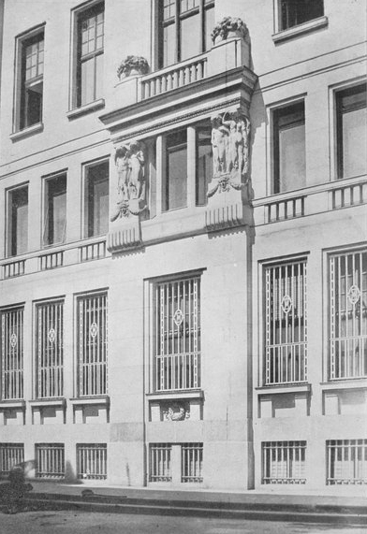
Pesti Hazai Első Takarékpénztár palotájának részlete

„Értékeivel és ellentmondásaival, jelentős műveivel és félrecsúszásaival együtt a maga módján nagy és jelentős mester. Egy korszak társadalmának hű fia, az ipari társadalom, az ipar és technika átalakulásának életerős gyermeke, aki tehetségével, önérvényesítésével, teherbírásával és lendületével a nagy teljesítmények embere. Minden ízében, ellentmondásaival együtt is, saját sikeres korának megtestesítője.”
Vámossy Ferenc (2005)

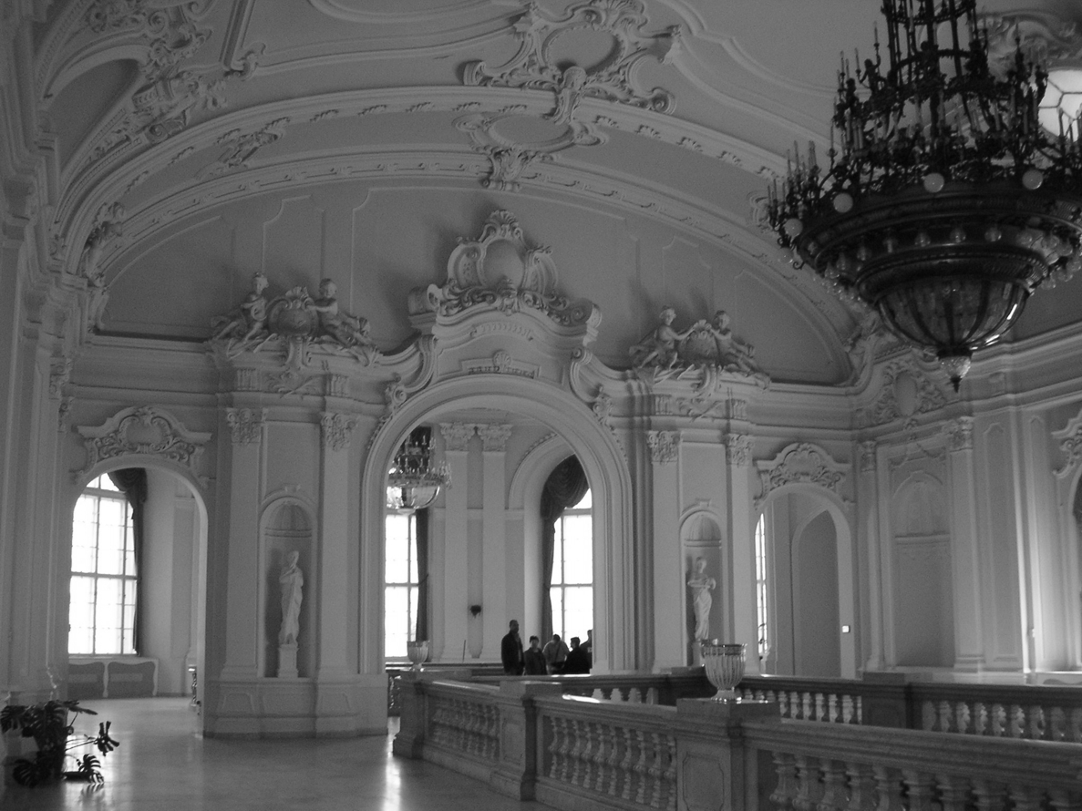
„Vajdahunyadvár” belső tér

„Alpár érdemei között említhetjük, hogy ő maximálisan törekedett a harmonikus összképre, illetve egyes épületbővítéseinél a tökéletes összhangra. A historizmus építészetének negatívumai ellenére ma fel kell ismernünk erényeit is. Az ebben az időben emelt középületeire Magyarország méltán büszke lehet, városaink történelmi specifikumát, sajátos képét ezek adják. Nagy részük mára műemlékké vált. Hiányuk óriási űrt jelentene építészetünkben.”
Rosch Gábor (2005)

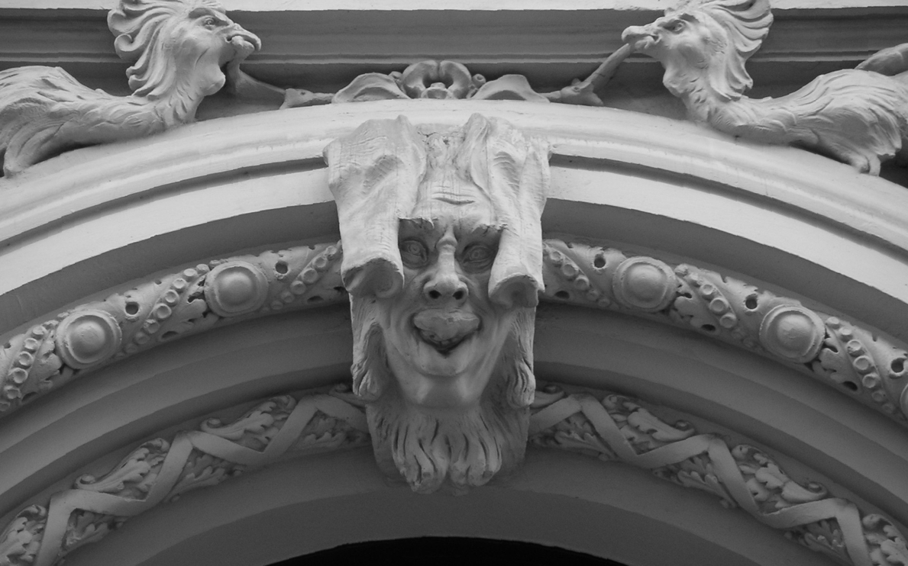
Neuschloss-ház részlete

Schöckl Mátyás készítette a pesti Vigadó nagyméretű homlokzati ablakait, melyeket más mester nem vállalt. (Hajós György: Alpár Ignác élete és tevékenysége. In: Alpár Ignác 130. születésnapja alkalmával rendezett ünnepi ülés előadásai. szerk.: Hajós György, Budapest, 1985. p. 9-10.)
Hauszmann Alajos: Életem és működésemről. In: Hauszmann Alajos. szerk.: Gerle János, Holnap Kiadó, Budapest, 2002. p. 25-26.
Az ő tanítványa volt Hauszmann Alajos, Lechner Ödön és Pártos Gyula is.
Hallgatói kedvelték, szombat esténként egy Vámház téri vendéglőben jöttek össze beszélgetni. Itt Alpár tervezési gyakorlatokat adott fel, melyeket hétfőn jeligésen adtak be tanítványai majd következő héten a lemaradottak fizették a győztesnek az áldomást. (Hajós 1985. p. 12.)
Hauszmann Alajos: Alpár Ignác (1855-1928). In: Hauszmann Alajos. szerk.: Gerle János, Holnap Kiadó, Budapest, 2002. p. 318-319.
Déry Attila, Merényi Ferenc: Magyar Építészet 1867-1945. Urbino, 2000. p. 77-79.
Elnöke volt az Építőmesterek Ipartestületének, aktív tagja és 1904-1907-ig elnöke volt a Magyar Mérnök- és Építészegyletnek, tagja volt a Műemlékek Országos Bizottságának, az Országos Iparművészeti Társulatnak és az Országos Középítési Tanácsnak is.
A New Yorki Kossuth-szobor avatásán vett részt.
Monográfiák: Rosch Gábor: Alpár Ignác építészete. Enciklopédia kiadó, Budapest, 2005. Hajós György, Kubinszky Mihály, Vámossy ferenc: Alpár Ignác élete és munkássága. Építésügyi Tájékoztatási Központ, Budapest, 2005. A „Vajdahunyadvárban” működő Mezőgazdasági Múzeum személyes tárgyakkal és a Millenniumi Kiállítás Történelmi Főcsoportjának berendezési tárgyait is bemutató kiállítást készített, a BME Építészettörténeti és Műemléki Tanszéke a Központi épület második emeltének déli folyosóján rendezett kiállítást. A Magyar Posta emlékbélyeget a Nemzeti Bank emlékérmet ad ki az évforduló alkalmából.
Magyar Vilmos: Alpár Ignác élete és működése. I.-IV., 1935-1937. és Rosch 2005 alapján.
Az Osztrák-Magyar Bank trezorjának elhelyezéséről publikált írásából megismerhetjük Alpár alaprajz-szervezési gondolatait. (Alpár Ignác: Az Osztrák-Magyar Bank Budapesti palotájáról. In: Magyar Építőművészet. 1917. XV. évfolyam 4-6. sz. (http://epmuv.omikk.bme.hu)
Elek Artúr: Alpár Ignác. In: Nyugat. 1928. 10. sz.
Merényi Ferenc: A magyar építészet 1867-1967. Műszaki Könyvkiadó, Budapest, 1970. p. 33-34.
Gábor Eszter: Alpár Ignác. In: Magyar Művészet 1890-1919. Akadémiai Kiadó, Budapest, 1981. p. 195-196.
Déry Attila, Merényi Ferenc: Magyar Építészet 1867-1945. Urbino, 2000. p. 77-79.
Vámossy ferenc: A „sikeres” ember. In: Hajós György, Kubinszky Mihály, Vámossy Ferenc: Alpár Ignác élete és munkássága. Építésügyi Tájékoztatási Központ, Budapest, 2005. p. 19.
Rosch 2005 p. 11.

